【附件2】
臺南市106學年度後壁國民中學「學校辦理可讓家長參與的健康促進增能活動」健康促進相關增能活動成果表
活動名稱 | 學校辦理可讓家長參與的健康促進增能活動
活動日期 | 參加對象 | 學生 |  | 家長 | 教職員工
106- 107年 | 參加人數 | 201 |  | 100 | 40
簡述活動內容 | 學校辦理可讓家長參與的健康促進增能活動
佐證資料(宣導照片)
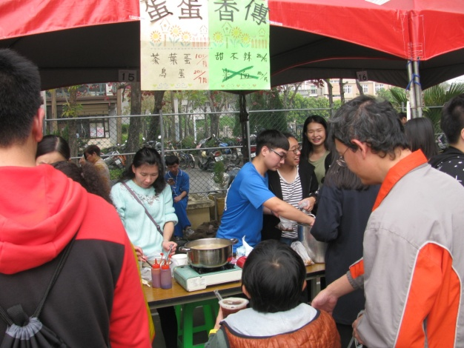 |  |  | 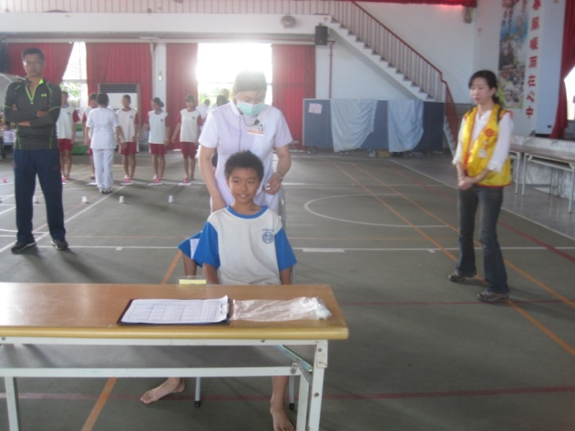
說明：學校辦理可讓家長參與的健康促進增能活動 |  |  | 說明：學校辦理可讓家長參與的健康促進增能活動
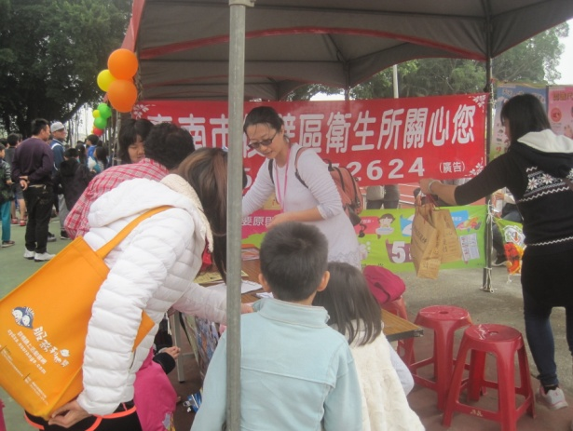 |  |  | 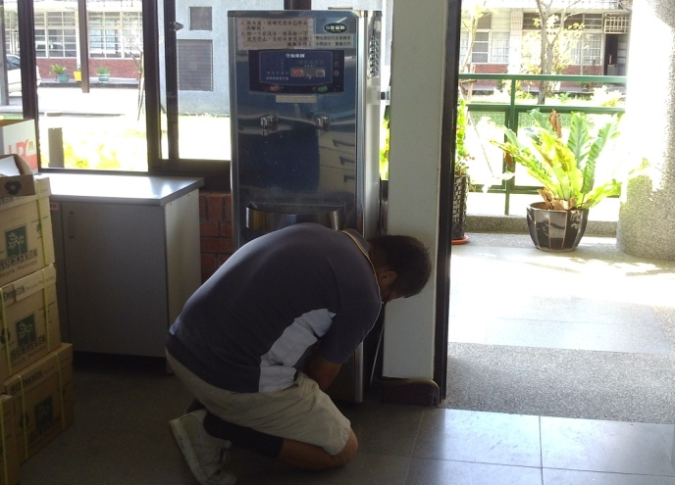  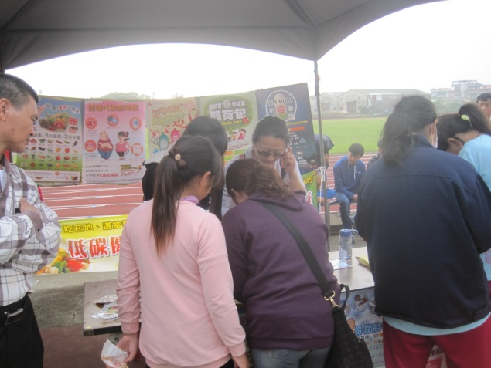
說明：學校辦理可讓家長參與的健康促進增能活動 |  |  | 說明：學校辦理可讓家長參與的健康促進增能活動

